## CSEE DO Grand Nord Est N°4 des 26 et 27 février 2020





**Une perte moyenne de 215€ d’aide par salarié du CSE DO GNE avec le ‘’Tout En Un’’ dit le  ‘’FOURZITOUT’’**

En 2018 et 2019, ce sont des reversements exceptionnels du CCUES et d’Orange ainsi que l’utilisation de nos réserves du fond de roulement qui ont contribués à l’équilibre du budget ASC.

2020 commence avec le reversement exceptionnel d’une partie des frais de fonctionnement du CSE pour gonfler le budget ASC et la nécessité de la reconstitution du fond de roulement puisque ceux de l’ex CE Nord et ex CE Est ont été dépensés. Soit environ 300 000 € à économiser. Les premières conséquences sont la baisse drastique de la participation à l’activité sociale et culturelle.

Le « tout en un » avec le remboursement à 100% est-il la solution pour permettre de pérenniser l’équilibre financier ? Comment ne pas imaginer la réduction inéluctable de cette aide salariale déguisée ?

[Plus d’infos sur les ASC](http://metzarsenal.reference-syndicale.fr/files/2020/03/ASC-2020-02-Résolution-2020_34-TOUT-EN-UN.pdf)

[Motivation vote CGT sur le « tout en un »](http://metzarsenal.reference-syndicale.fr/files/2020/03/ASC-Motivation-vote-CGT-prestation-tout-en-1-V2ED-3.docx)

ASC

**Les vacances, activités sportives, culturelles.**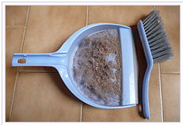

**La grande illusion de la distribution !**

EDITO

Le 13 février 2020, les résultats financiers d’Orange ont été rendus publics. Alors que l’entreprise entame un plan drastique d’économie de 1milliard d’€ sur les salaires et l’emploi, on découvre **une entreprise en pleine forme avec un résultat net de 3,2Mds d’€, un cash disponible de 2,3 MD d’€.** Ces résultats sont supérieurs aux objectifs, ils sont donc solides.

Engage 2025 marque un tournant dans notre industrie, un virage qui va générer **des conséquences dramatiques pour les salariés et l’emploi**. Orange confirme et amplifie sa volonté de satisfaire en premier lieu l’appétit des marchés. Le risque de voir ressurgir les déconvenues du passé est très présent. Les salariés le ressentent dans les services, le management des années 2010 réapparait en force.

**Les luttes en cours démontrent qu’il est urgent de répartir autrement les richesses avec plus de justice sociale.**

**Les négociations salariales qui s’ouvrent doivent permettre de répondre aux besoins des salariés avec une véritable augmentation de salaire et une véritable égalité professionnelle.**

**Edito**



**DEMENAGEMENTS**

**Regroupement des salariés sur Lens**

Ce projet vise à regrouper sur un seul site **« Lens Condé »** les salariés qui sont installés actuellement sur deux bâtiments **« Voltaire » et « Condé »**.

Le problème rencontré est la restauration.

Le RIE le plus proche est situé à environ 2km. Les salariés à pieds seront de facto écartés de la restauration collective.

La CGT propose que l’entreprise fasse une recherche de RIE à proximité du site ou à défaut de créer un RIE Orange sur place.

**Déménagement de la boutique de Thionville**

Salariés sont satisfaits dans l’ensemble, mais des inquiétudes persistent sur :

* Les horaires,
* le tableau de service,
* les temps de trajet
* Flux. Différence de flux entre les 2 boutiques
* ETP.

**La CGT regrette le choix de l’implantation dans les centres commerciaux malgré leur fréquentation en baisse et des conditions de travail soulevant de nombreux problèmes.**

**Le bruit ambiant est constant du fait des animations du centre et de l’absence de porte, l’étroitesse des salles de pause, la pénibilité due à la chaleur et des alternances de température, l’absence de lumière naturelle, les amplitudes horaires importantes, une clientèle plus pressée qu’ailleurs... Ces problèmes se répercutent sur la santé des salariés au travers de douleurs, fatigue, troubles du sommeil et irritabilité.**

**Fermeture d’une boutique de Compiègne :**

Les salariés de la boutique du centre-ville située 6 rue St Corneille seront regroupés le 29 juin avec les salariés de la boutique de Venette.

Aujourd’hui ils estiment un projet bâclé et élaboré dans l’urgence.

Ce projet remet en question l’équilibre de leur vie familiale car il ne répond pas à leurs interrogations. D’autant plus qu’une relocalisation de Venette est prévue en 2021 où existe déjà une boutique GDT.

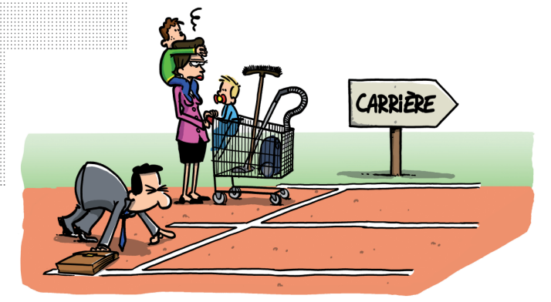

**L’Equipe CGT DO GNE**

**TITULAIRES :**

**Françoise BRASSEUR**

**Pierre CHAUSSONEAUX**

**Michel ESSELIN**

**Eric GARDINETTI**

**Michel JACQUIER**

**Stephane LEBRUN**

**Agnès ZAIRI-WELSCH**

**SUPPLEANTS:**

**Jean-Claude ADENOT**

**Michel BAUR**

**Sophie CASTELLI**

**Serge GERUSSI**

**Joëlle ULICZNY**

**Jeanne-Marie LARIDAN**

**Ali ZAIRI**

**REPRESENTANT SYNDICAL CGT :**

**Eric DANGLETERRE**

**L'égalité est un désir, l'inégalité est un fait en ce monde.**